

**ИНСТРУКЦИЯ ДЛЯ ЗАКАЗЧИКОВ**

**работа в государственной информационной системе**

**в сфере закупок Новосибирской области**

**Позиции планОВ-ГрафикОВ**

Содержание

1 Формирование позиции плана-графика 3

1.1 Формирование позиции плана-графика с помощью операции «Создать запись» 3

1.2 Формирование позиции плана-графика с помощью операции «Создать позицию плана-графика на основании позиции графика централизованных закупок» 4

1.3 Заполнение раздела «Общая информация о позиции плана- графика» 5

1.4 Заполнение раздела «Классификация по ОКПД 2» 12

1.5 Заполнение раздела «Позиции потребностей» 15

1.6 Заполнение раздела «Финансовое обеспечение» 15

1.7 Проверка наличия денежных средств в свободном остатке 23

1.8 Раздел «Вложения» 26

1.9 Разделы «История переходов», «История прохождения контролей», «История подписей», «История переходов по вложениям» 30

2 Выполнение предварительных контролей 32

3 Перевод состояния документа 33

4 Внесение изменений в позицию плана-графика 35

4.1 Операция «Формирование изменения документа» 35

4.2 Операция «Создать позицию плана-графика на основании позиции графика централизованных закупок» 37

5 Использование образовавшейся экономии 40

6 Описание интерфейса «Сметные (плановые) назначения» 40

7 Отмена позиции плана-графика................................................................................ 48

# 

# Формирование позиции плана-графика

## Формирование позиции плана-графика с помощью операции «Создать запись»

Для формирования позиции плана-графика перейдите в группу интерфейсов «Планирование закупок с 2020 года», затем перейдите на интерфейс «Позиции планов-графиков», как показано на рисунке 1.

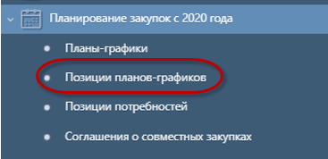

Рисунок 1- Переход на интерфейс «Позиции планов–графиков»

Нажмите на кнопку «Операции» и выберите «Создать запись», как показано на рисунке 2.

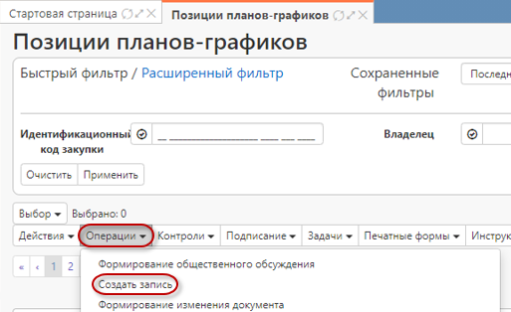

Рисунок 2- Выбор операции «Создать запись»

В результате выполнения операции будет сформирован документ, который откроется в новой вкладке, как показано на рисунке 3.

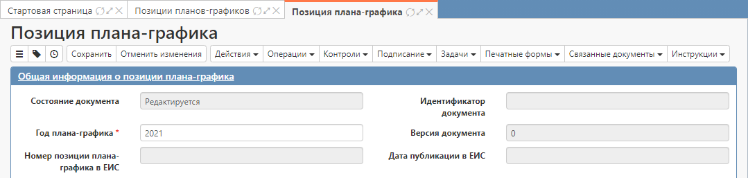

Рисунок 3 - Сформированная позиция плана-графика

## Формирование позиции плана-графика с помощью операции «Создать позицию плана-графика на основании позиции графика централизованных закупок»

Для формирования позиции плана-графика перейдите в группу интерфейсов «Планирование закупок с 2020 года», затем перейдите на интерфейс «Позиции планов-графиков» (см. Рисунок 1).

Нажмите на кнопку «Операции» и выберите «Создать позицию плана-графика на основании позиции графика централизованных закупок», заполните параметры операции (см. Рисунок 4)

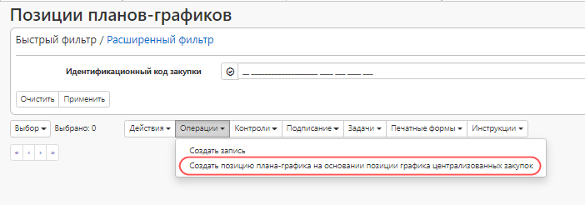

Рисунок 4 - Выбор операции «Создать позицию плана-графика на основании позиции графика централизованных закупок»

Заполните параметры операции (параметры, обязательные для заполнения, отмечены знаком «*»)(см. Рисунок 5).

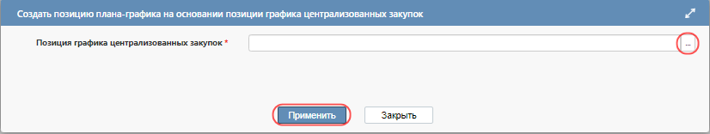

Рисунок 5 - Выполнение операции «Создать позицию плана-графика на основании позиции графика централизованных закупок»

В результате выполнения операции будет сформирован документ, который откроется в новой вкладке.

## Заполнение раздела «Общая информация о позиции плана- графика»

Перейдите в раздел «Общая информация о позиции плана-графика» и заполните поля данного раздела, как показано на рисунке 6. Поля, обязательные для заполнения, отмечены знаком «*».

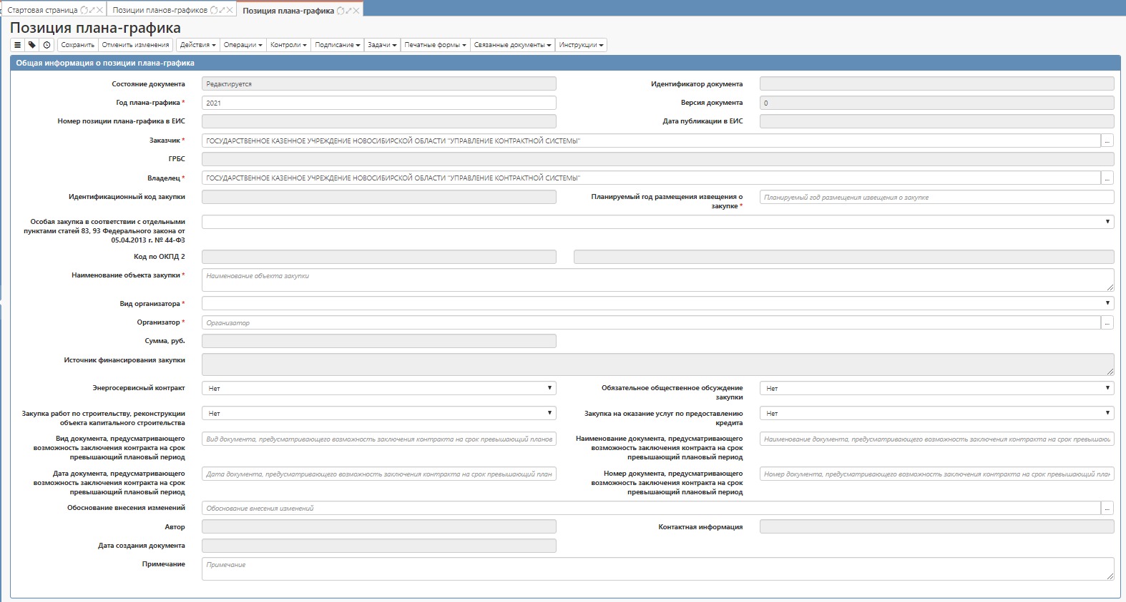

Рисунок 6 - Раздел «Общая информация о позиции плана-графика»

Поле «Состояние документа» заполняется автоматически, информация в данном поле меняется при смене состояния документа в результате выполненых по нему действий.

Поле «Идентификатор документа» заполняется автоматически, номером, который будет присвоен документу системой ГИСЗ НСО при сохранении данного раздела.

Поле «Год плана-графика» заполняется автоматически значением текущего года. Поле доступно для редактирования.

Поле «Версия документа» заполняется автоматически, в первичной версии значением «0», при формировании изменений документа порядковым номером версии.

Поле «Номер позиции плана-графика в ЕИС» заполняется автоматически в первичной версии позиции плана-графика в результате загрузки информации о публикации из ЕИС. При формировании новой версии позиции плана-графика реестровый номер позиции плана-графика загружается из предыдущей версии позиции.

Поле «Дата публикации в ЕИС» заполняется автоматически в результате загрузки информации о публикации из ЕИС.

Поля «Заказчик» и «Владелец» заполняются автоматически организацией текущего пользователя.

Поле «ГРБС» заполняется автоматически организацией, являющейся главным распорядителем бюджетных средств для организации текущего пользователя.

Поле «Идентификационный код закупки» заполняется автоматически после сохранения информации в разделе.

В поле «Планируемый год размещения извещения о закупке» введите значение с клавиатуры.

В поле «Особая закупка в соответствии с отдельными пунктами статей 24, 93 Федерального закона от 05.04.2013 г. № 44-ФЗ» выберите значение из выпадающего списка.

Поле «Код по ОКПД 2» заполняется автоматически:

* если поле «Особая закупка в соответствии с отдельными пунктами статей 24, 93 Федерального закона от 05.04.2013 г. № 44-ФЗ» заполнено, то данное поле заполняется значением «00.00.00.000», как показано на рисунке 8;
* если в разделе «Классификация по ОКПД 2» существует одна запись или если существует более одной записи, при этом для таких записей указано одинаковое значение в поле «Код по ОКПД 2», то автозаполнение значением поля «Код по ОКПД 2» данного раздела;
* если в разделе «Классификация по ОКПД 2» существует более одной записи, при этом хотя бы для одной из таких записей значение в поле «Код по ОКПД 2» отличается от значения в данном поле других записей, то автозаполнение значением «00.00.00.000».

В поле «Наименование объекта закупки» введите значение с клавиатуры. Поле обязательно для заполнения, если не заполнено поле «Особая закупка в соответствии с отдельными пунктами статей 24, 93 Федерального закона от 05.04.2013 г. № 44-ФЗ», как показано на рисунке 7, если поле по пунктам статей заполнено, то поле «Наименование объекта закупки» необязательно для заполнения, как показано на рисунке 8.

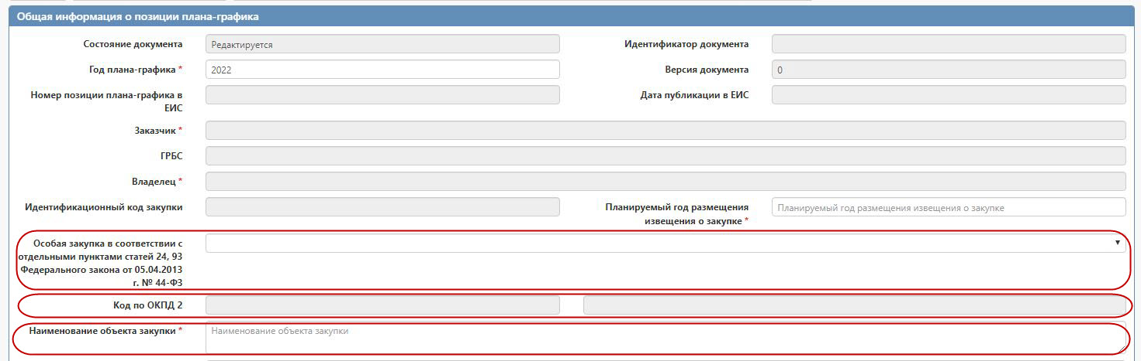

Рисунок 7 - Особенности заполнения полей заголока, если не заполнено поле «Особая закупка в соответствии с отдельными пунктами статей 24, 93 Федерального закона от 05.04.2013 г. № 44-ФЗ»

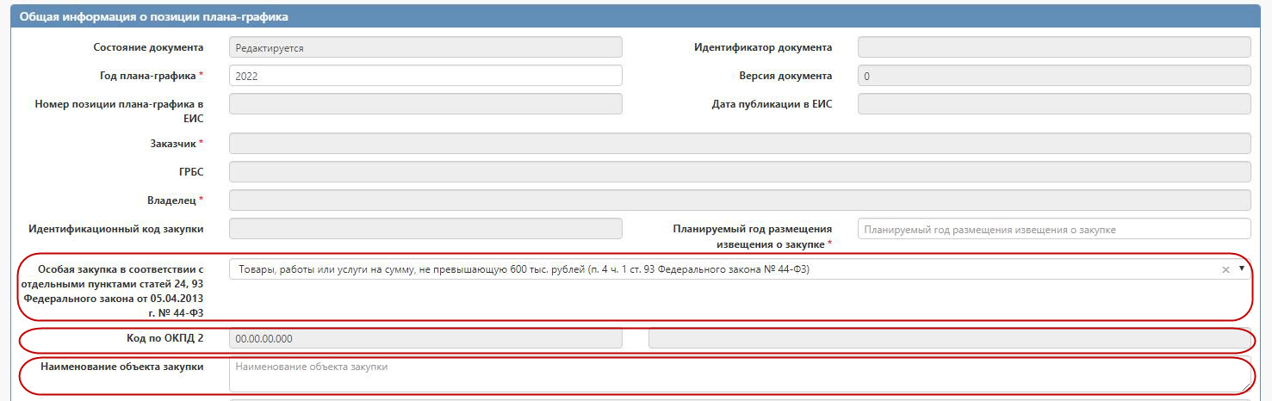

Рисунок 8 - Особенности заполнения полей заголока, если заполнено поле «Особая закупка в соответствии с отдельными пунктами статей 24, 93 Федерального закона от 05.04.2013 г. № 44-ФЗ»

Поле «Вид организатора» заполняется:

* вручную, если позиция плана-графика сформирована с помощью операции «Создать запись»;
* автоматически, если позиция плана-графика сформирована с помощью операции «Создать позицию плана-графика на основании позиции графика централизованных закупок».

Поле «Организатор» заполняется автоматически:

* если в поле «Вид организатора» выбрано значение «Заказчик» или «Заказчик в качестве организатора совместного аукциона (конкурса)», то поле заполняется значением поля «Заказчик» заголовка документа, при необходимости в поле можно выбрать другое значение из справочника «Заказчики»;
* если в поле «Вид организатора» выбрано значение «Уполномоченный орган» или «Уполномоченный орган в качестве организатора совместного аукциона (конкурса)», то поле заполняется значением параметра системы «Уполномоченный орган», при необходимости в поле можно выбрать другое значение из справочника «Заказчики»;
* если в поле «Вид организатора» выбрано значение «Уполномоченное учреждение» или «Уполномоченное учреждение в качестве организатора совместного аукциона (конкурса)», то поле заполняется значением параметра системы «Уполномоченное учреждение», при необходимости в поле можно выбрать другое значение из справочника «Заказчики»;
* если позиция плана-графика сформирована с помощью операции «Создать позицию плана-графика на основании позиции графика централизованных закупок».

Для заполнения поля «Организатор» из справочника «Заказчики» нажмите на кнопку для вызова справочника, как показано на рисунке 9.

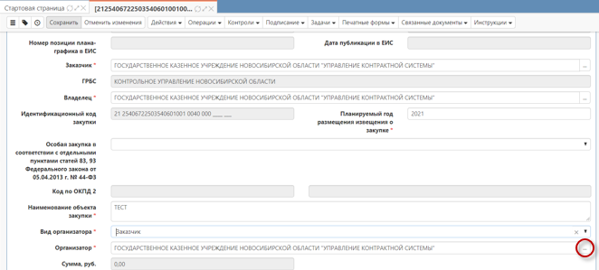

Рисунок 9 - Вызов справочника «Заказчики» в поле «Организатор»

Воспользуйтесь быстрым фильтром для поиска необходимого значения. Для этого нажмите на кнопку «Быстрый фильтр», укажите значение в поле быстрого фильтра и нажмите на кнопку «Обновить данные», как показано на рисунке 10.

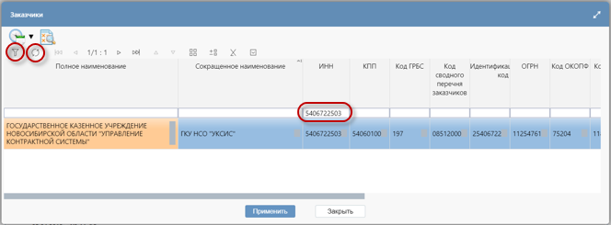

Рисунок 10 - Быстрый фильтр в справочнике «Заказчики»

Для выбора найденного значения нажмите на кнопку «Применить».

Поле «Сумма, руб.» заполняется автоматически суммой значений полей «Финансовое обеспечение на текущий финансовый год», «Финансовое обеспечение на первый плановый год», «Финансовое обеспечение на второй плановый год», «Финансовое обеспечение на последующие годы» раздела «Финансовое обеспечение» данной позиции плана-графика.

Поле «Источник финансирования закупки» заполняется автоматически значением из поля «Источник финансирования закупки» записей детализации «Финансовое обеспечение».

В поле «Энергосервисный контракт» по умолчанию указано значение «Нет».

Внимание!

*Поле будет закрыто для редактирования, если заполнено поле «Особая закупка в соответствии с отдельными пунктами статей 24, 93 Федерального закона от 05.04.2013 г. № 44-ФЗ».*

В поле «Обязательное общественное обсуждение закупки» при необходимости выберите значение из выпадающего списка. По умолчанию указано значение «Нет».

В полях «Закупка работ по строительству, реконструкции объекта капитального строительства» и «Закупка на оказание услуг по предоставлению кредита» при необходимости выберите значение из выпадающего списка. По умолчанию указано значение «Нет».

В полях «Вид документа, предусматривающего возможность заключения контракта на срок превышающий плановый период», «Наименование документа, предусматривающего возможность заключения контракта на срок превышающий плановый период», «Номер документа, предусматривающего возможность заключения контракта на срок превышающий плановый период» при необходимости введите значение с клавиатуры.

В поле «Дата документа, предусматривающего возможность заключения контракта на срок превышающий плановый период» при необходимости введите значение с клавиатуры или выберите из календаря.

Поле «Обоснование внесения изменений» заполняется выбором из справочника.

Внимание!

*Данное поле заполняется только при создании уточнения позиции плана-графика, в первичной версии позиции плана-графика данное поле заполнять нельзя.*

Поля «Автор», «Контактная информация» и «Дата создания документа» заполняются автоматически данными пользователя, который формирует документ и датой, когда документ был сформирован.

Поле «Примечание» при необходимости заполняется с клавиатуры.

Внимание!

*Поле «Примечание» в ЕИС не выгружается.*

После заполнения всех необходимых полей раздела нажмите на кнопку «Сохранить», как показано на рисунке 11.



Рисунок 11 - Сохранение информации по разделу «Общая информация о позиции плана-графика»

## Заполнение раздела «Классификация по ОКПД 2»

Перейдите в раздел «Классификация по ОКПД 2», нажмите на кнопку «Операции» и выберите «Создать запись», как показано на рисунке 12.

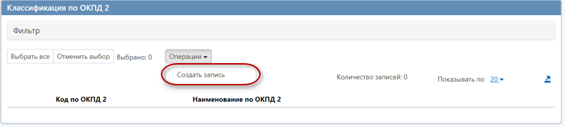

Рисунок 12 - Создание записи в разделе «Классификация по ОКПД2»

Выберите значение в поле «Код по ОКПД2» из справочника «ОКПД2». Для этого нажмите на кнопку справочника, как показано на рисунке 13.

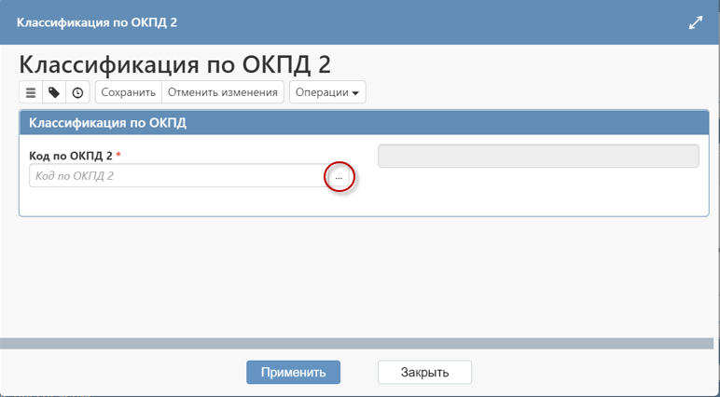

Рисунок 13 - Вызов справочника «ОКПД2»

В открывшемся справочнике воспользуйтесь быстрым фильтром для поиска необходимого значения. Для этого нажмите на кнопку «Быстрый фильтр», укажите необходимое значение в поле быстрого фильтра и нажмите на кнопку «Обновить данные». Выберите необходимое значение и нажмите кнопку «Применить», как показано на рисунке 14.

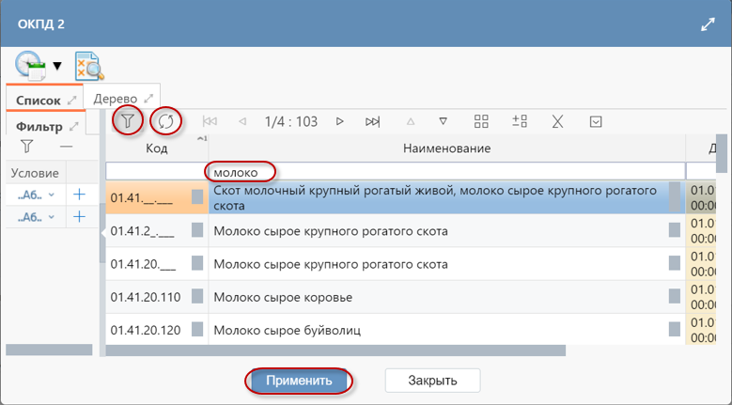

Рисунок 14 - Поиск по быстрому фильтру в справочнике «ОКПД2»

Внимание!

*Рекомендуется выбирать запись с кодом ОКПД 2, содержащую 4 знака, так как, если будет выбрана запись с полным кодом ОКПД 2, то при формировании закупки в объекте закупки код ОКПД 2 должен будет полностью соответствовать коду, указанному в ППГ, при этом уточнить ППГ и изменить код ОКПД 2 будет невозможно, т. к. код ОКПД 2 входит в состав ИКЗ ППГ.*

После заполнения полей раздела, нажмите на кнопку «Применить» для сохранения выбранной записи, как показано на рисунке 15.

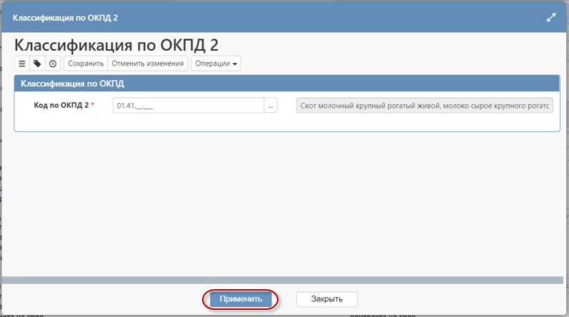

Рисунок 15 - Сохранение выбранной записи в разделе «Классификация по ОКПД2»

После сохранения в разделе отобразится строка по ОКПД2, как показано на рисунке 16.

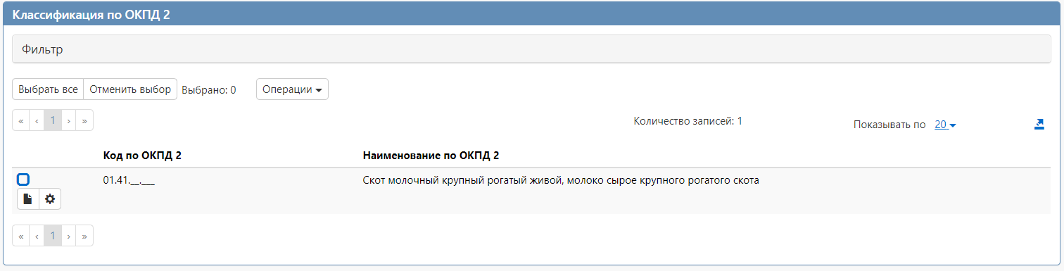

Рисунок 16 - Сохраненная запись в разделе «Классификация по ОКПД2»

Для добавления в раздел нескольких записей необходимо повторить операцию.

Внимание!

*Если позиция плана-графика сформирована с помощью операции «Создать позицию плана-графика на основании позиции графика централизованных закупок», записи ОКПД2 будут автоматически перенесены из связанной позиции графика централизованных закупок и закрыты для редактирования.*

## Заполнение раздела «Позиции потребностей»

Раздел заполняется автоматически при выполнении операции «Включить в позицию плана-графика» интерфейса «Позиции потребностей».

## Заполнение раздела «Финансовое обеспечение»

Для добавления строки по финансированию в разделе «Финансовое обеспечение» нажмите кнопку «Операции» далее выберите «Создать запись», как показано на рисунке 17.

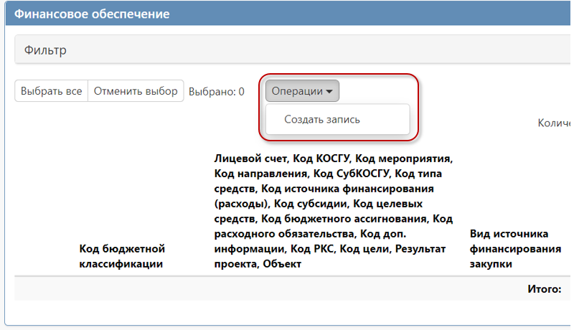

Рисунок 17 - Добавление записи в раздел «Финансовое обеспечение»

Заполните необходимые поля раздела, как показано на рисунке 18.

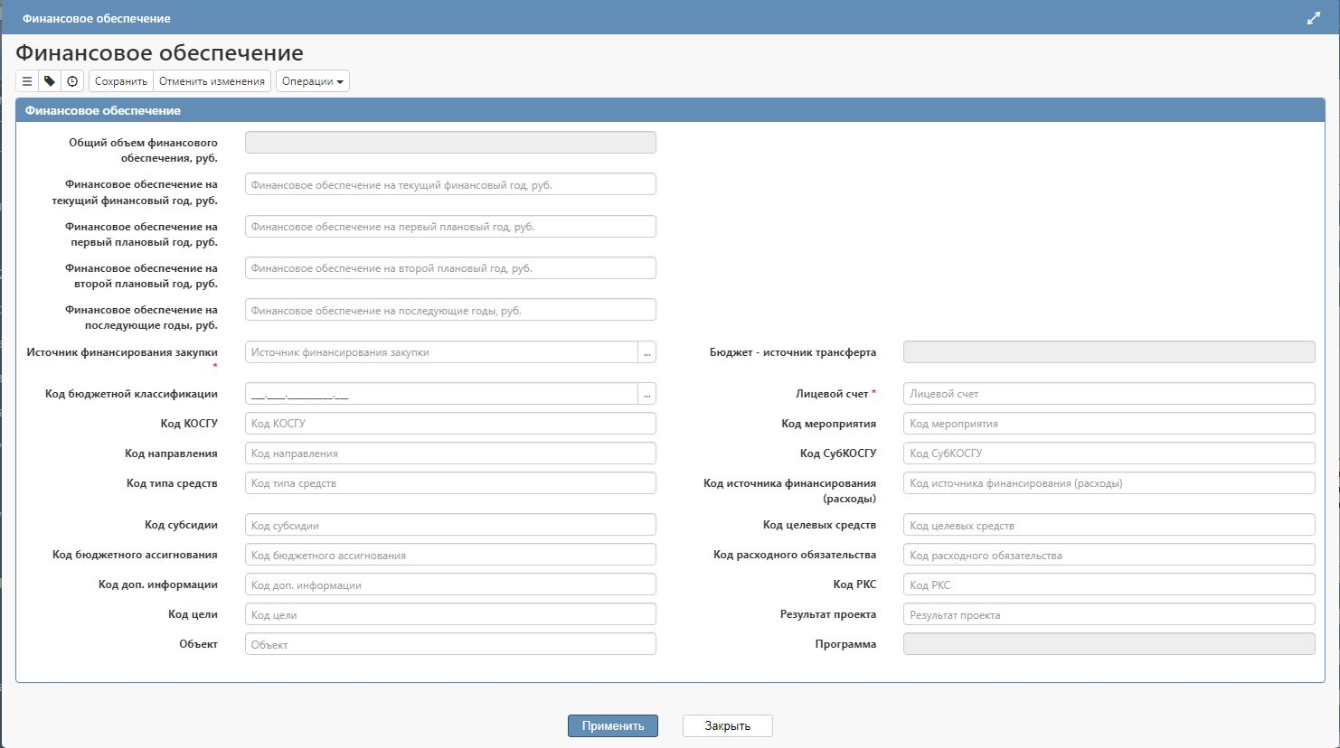

Рисунок 18 - Карточка раздела «Финансовое обеспечение»

В полях «Финансовое обеспечение на текущий финансовый год, руб.», «Финансовое обеспечение на первый плановый год, руб.», «Финансовое обеспечение на второй плановый год, руб.», «Финансовое обеспечение на последующие годы, руб.» введите значение с клавиатуры.

Поле «Источник финансирования закупки» при создании записи в разделе заполнится автоматически, если в поле «Вид лица» справочника «Заказчики» (показано на рисунке 19) для организации заказчика по документу указано значение «ГРБС» (код 010102) или «РБС» (код 010103) или «Казенное учреждение» (код 010104) или «ФО» (код 010101), то поле заполняется записью справочника «Источники финансирования», у которой значение в поле «Бюджет» равно бюджету организации заказчика по документу и для которой в поле «Вид источника» указано значение «Бюджет», как показано на рисунке 20.

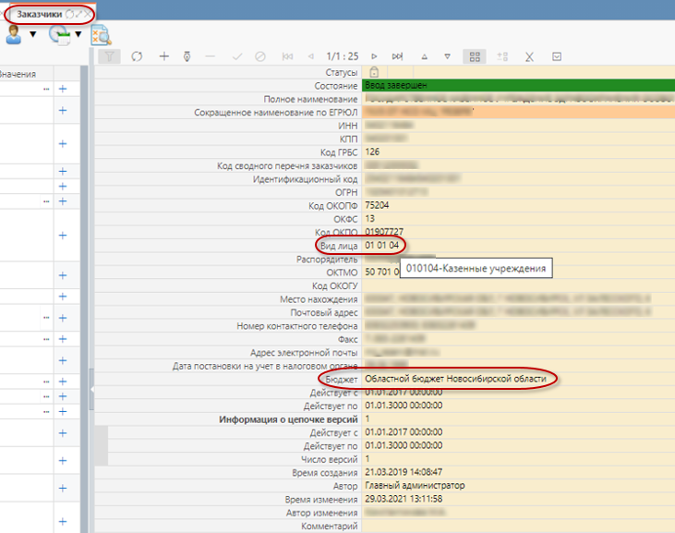

Рисунок 19 - Поле «Вид лица» и «Бюджет» в карточке заказчика в справочнике «Заказчики»

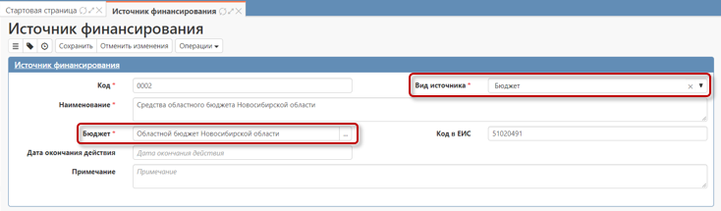

Рисунок 20 - Детализация записи справочника «Источники финансирования»

Если для данного бюджета в справочнике существует более одной записи с видом источника «Бюджет», то заполняется на основании первой записи.

- если в поле в поле «Вид лица» справочника «Заказчики» для организации заказчика по документу указано значение «Бюджетное учреждение» (код 010201), то заполняется записью справочника «Источники финансирования», у которой в поле «Код в ЕИС» указано значение «60», показано на рисунке 21.

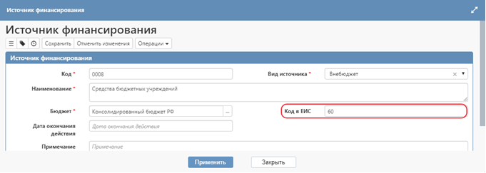

Рисунок 21 - Детализация записи справочника «Источники финансирования» с заполненным полем «Код в ЕИС» значением «60»

* если в поле в поле «Вид лица» справочника «Заказчики» для организации заказчика по документу указано значение «Автономное учреждение» (код 010202), то заполняется записью справочника «Источники финансирования», у которой в поле «Код в ЕИС» указано значение «70», показано на рисунке 22;

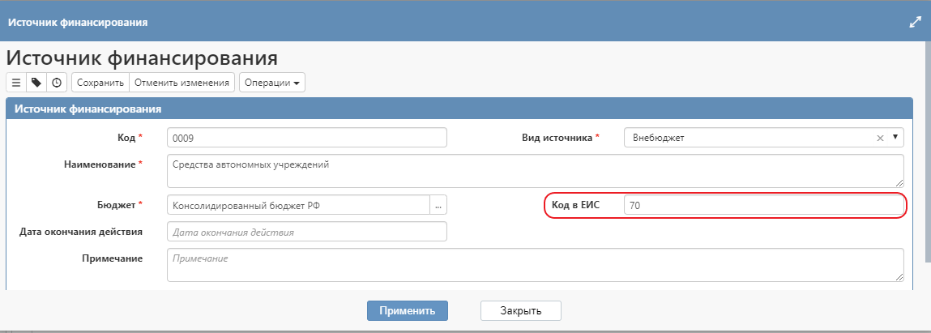

Рисунок 22 - Детализация записи справочника «Источники финансирования» с заполненным полем «Код в ЕИС» значением «70»

- если в поле в поле «Вид лица» справочника «Заказчики» для организации заказчика по документу указано значение «Государственные (муниципальные) унитарные предприятия» (код 010203), то заполняется записью справочника «Источники финансирования», у которой в поле «Код в ЕИС» указано значение «80», показано на рисунке 23.

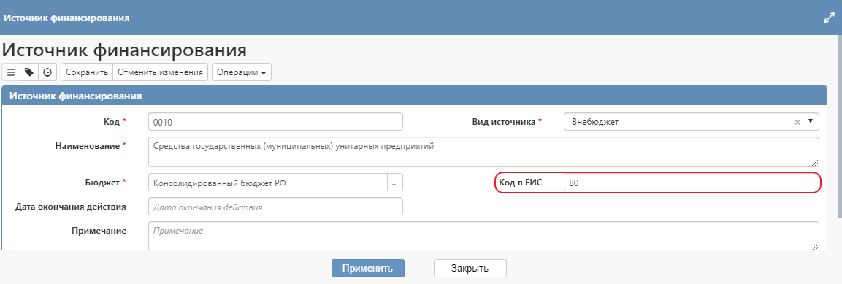

Рисунок 23 - Детализация записи справочника «Источники финансирования» с заполненным полем «Код в ЕИС» значением «80»

При необходимости поле «Источник финансирования закупки» можно заполнить выбором значения из справочника «Источники финансирования». Для этого нажмите на кнопку для вызова справочника, как показано на рисунке 21.

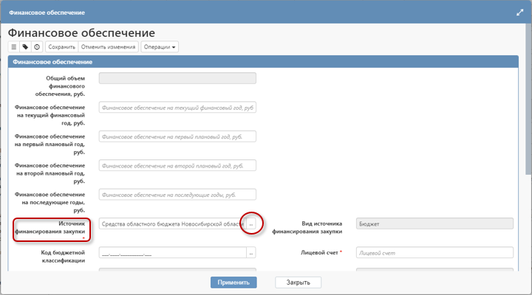

Рисунок 21 - Вызов справочника «Источники финансирования»

Отметьте необходимое значение галкой и нажмите на кнопку «Применить», как показано на рисунке 22.

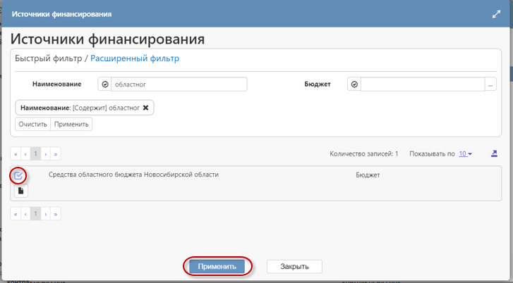

Рисунок 22 - Выбор записи из справочника «Источники финансирования»

Поле «Код бюджетной классификации» заполняется выбором необходимой записи из справочника «Сметные (плановые) назначения». Для этого необходимо нажать на кнопку для вызова справочника «Сметные (плановые) назначения» (см. Рисунок 23).

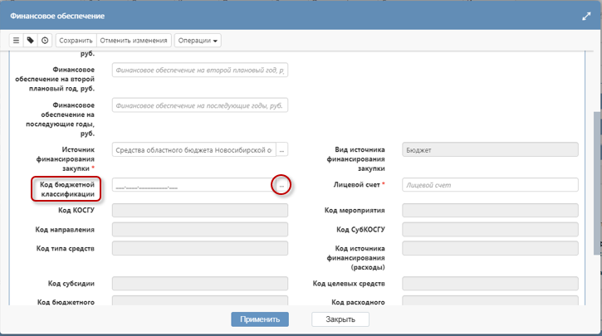

Рисунок 23 - Вызов справочника «Сметные (плановые) назначения»

Для поиска необходимого значения воспользуйтесь быстрым фильтром, для этого в окне справочника нажмите на кнопку «Быстрый фильтр», укажите значение в поле быстрого фильтра и нажмите на кнопку «Обновить данные». Перед тем как выбрать нужную строку, убедитесь, что по выбранной классификации достаточно финансирования для данного контракта, для этого посмотрите суммы в поле «Финансовое обеспечение» за нужный год финансирования, если финансирования достаточно, то для выбора найденного значения нажмите на кнопку «Применить», как показано на рисунке 24.

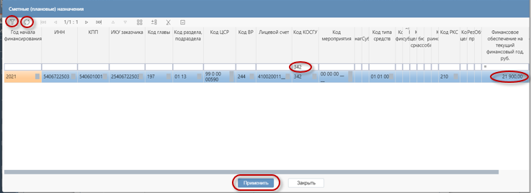

Рисунок 24 - Выбор записи в справочнике «Сметные(плановые) назначения»

В результате поля бюджетных классификаторов (основных и дополнительных) в разделе будут заполнены соответствующими значениями классификаторов выбранной строки справочника, как показано на рисунке 25.

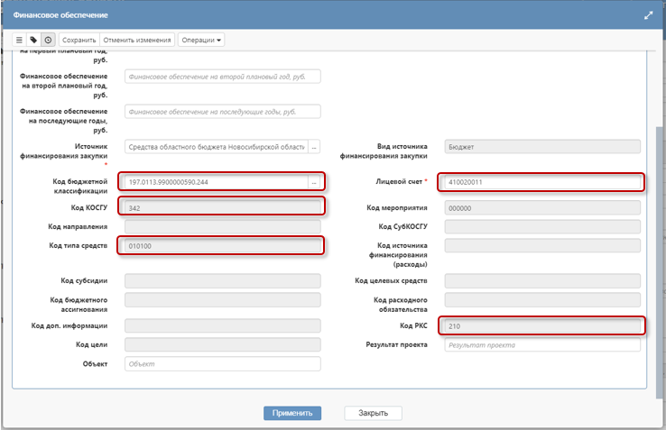

Рисунок 25 - Заполнение полей бюджетной классификации при выборе записи из справочника «Сметные(плановые) назначения»

**Внимание!**

1. *Информация по значениям бюджетных классификаторов и финансированию загружается в справочник «Сметные (плановые) назначения» из АС «Бюджет».*
2. *Данные в справочнике «Сметные (плановые) назначения» отображаются с ограничением по записям, у которых значение в поле «ИНН» равно значению в поле «ИНН» организации, указанной в поле «Заказчик» заголовка документа и значение в поле «Год начала финансирования» равно текущему году.*
3. *Если организация не работает через АС «Бюджет», то поле «Лицевой счет» и «Код бюджетной классификации» заполняются нолями.*

Нажмите на кнопку «Сохранить» для сохранения внесенных данных. Затем, нажмите на кнопку «Применить», как показано на рисунке 26.

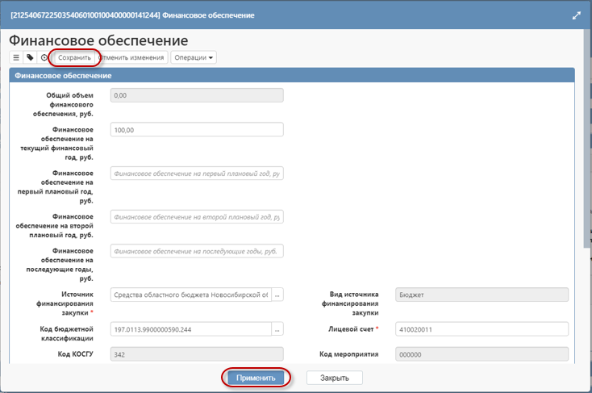

Рисунок 26 - Сохранение заполненных данных в разделе «Финансовое обеспечение»

После этого в разделе отобразится строка по финансированию, как показано на рисунке 27.

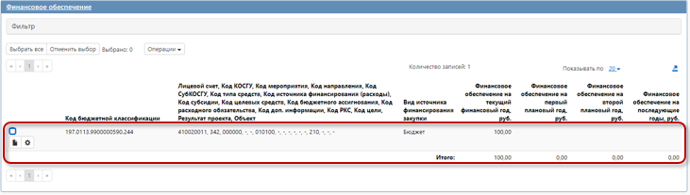

Рисунок 27 - Сформированная запись раздела «Финансовое обеспечение»

Если в раздел требуется добавить несколько строк по финансированию, то необходимо повторить выполнение операции «Создать запись».

## Проверка наличия денежных средств в свободном остатке

Для просмотра наличия средств в свободном остатке необходимо на выбранной позиции плана-графика нажать кнопку «Печатные формы» – «Сметные (плановые) назначения» (см. Рисунок 28).

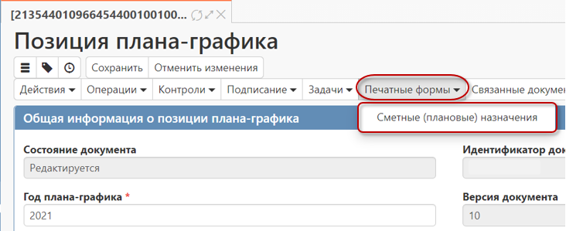

Рисунок 28 - Вывод формы «Сметные (плановые) назначения»

В новом окне будет открыта форма «Сметные (плановые) назначения», в которой отображается вся информация о бюджетных классификациях заказчика, которые указаны в текущей позиции плана-графика, на текущий финансовый год, на первый и второй плановый год (см. Рисунок 29).

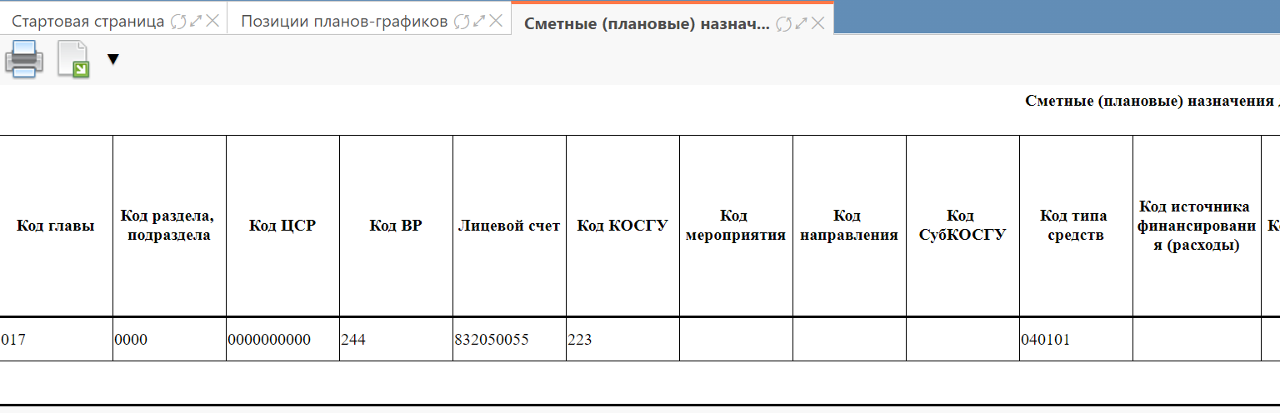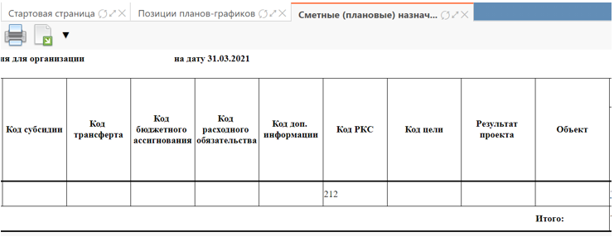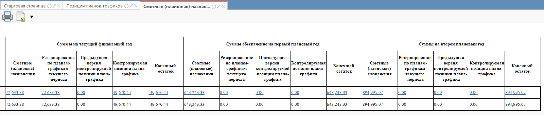

Рисунок 29 - Форма «Сметные (плановые) назначения»

В блоке «Суммы на текущий финансовый год» в колонках содержится следующая информация:

* «Сметные (плановые) назначения» – это суммы доведенных лимитов на текущий год за вычетом суммы неисполненных контрактов прошлых лет, которые были перенесены в АС «Бюджет» в базу текущего года, а также за вычетом суммы расходов вне бюджетных обязательств (далее – БО);
* «Резервирование по планам-графикам текущего периода» – это сумма всех позиций плана-графика, в которых указана данная бюджетная класификация. В эту сумму попадают ППГ, которые находятся в состоянии «Ввод завершен», «На размещении», «Опубликована» и «Опубликована и отправлена в систему исполнения». При нажатии на сумму в данной колонке откроется интерфейс «Анализ состава», в котором можно посмотреть ИКЗ ППГ, в которых содержится данная КБК (см. Рисунок 30);

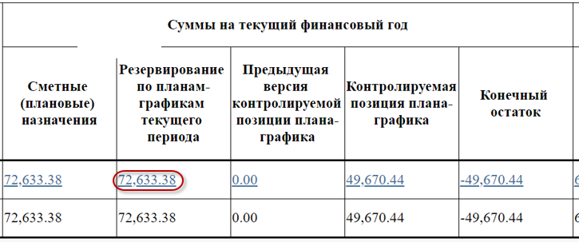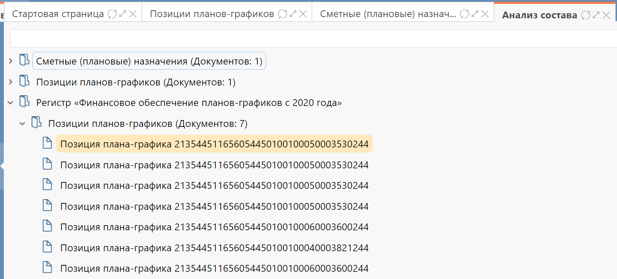

Рисунок 30 - «Анализ состава»

* «Предыдущая версия контролируемой ППГ» – это действующая версия ППГ. Если ППГ 0 версии или в предыдущей версии КБК не указана, то будет значение равно 0.
* «Контролируемая позиция плана-графика» - это сумма, которая указана по данной КБК в текущей позиции в разделе «Финансовое обеспечение».
* «Конечный остаток» - свободный остаток, который может быть использован или в текущей позиции или в новой. Конечный остаток рассчитывается по формуле:

«Конечный остаток» = «Сметные (плановые) назначения» - «Резервирование по планам-графикам текущего периода» + «Предыдущая версия контролируемой ППГ» - «Контролируемая позиция плана-графика».

Если остаток отображается с минусом, значит в ППГ указано средств больше, чем доведено лимитов или средства уже заняты другими ППГ и при переводе позиции возникнет блокирующий контроль, который укажет на отсутствие денежных средств (см. Рисунок 31).

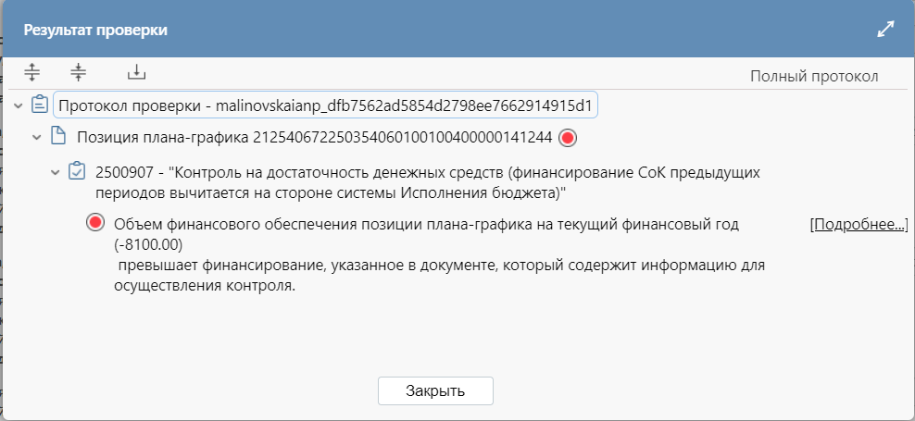

Рисунок 31 - Контроль на достаточность денежных средств

Для подробного просмотра контроля можно нажать на кнопку «[Подробнее]».

## Раздел «Вложения»

Для заполнения раздела «Вложения» (в случае необходимости) зайдите в данный раздел, нажмите кнопку «Операции» и выберите «Приложить файл» (см. Рисунок 32).

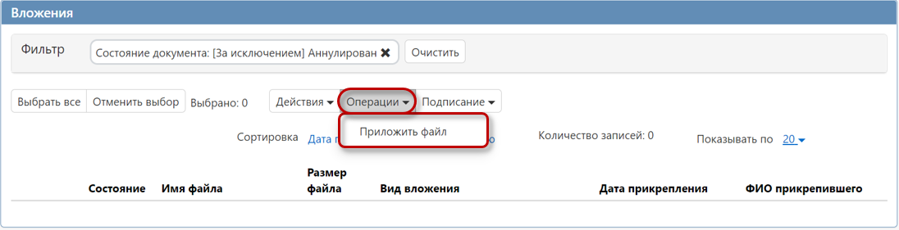

Рисунок 32 – Выбор операции в разделе «Вложения»

Для выбора вида вложения в открывшейся форме нажмите кнопку для вызова справочника, выберите необходимую запись в справочнике и нажмите «Применить» (см. Рисунок 33).

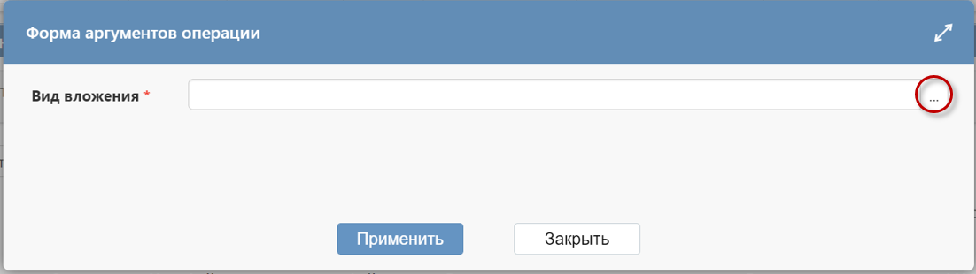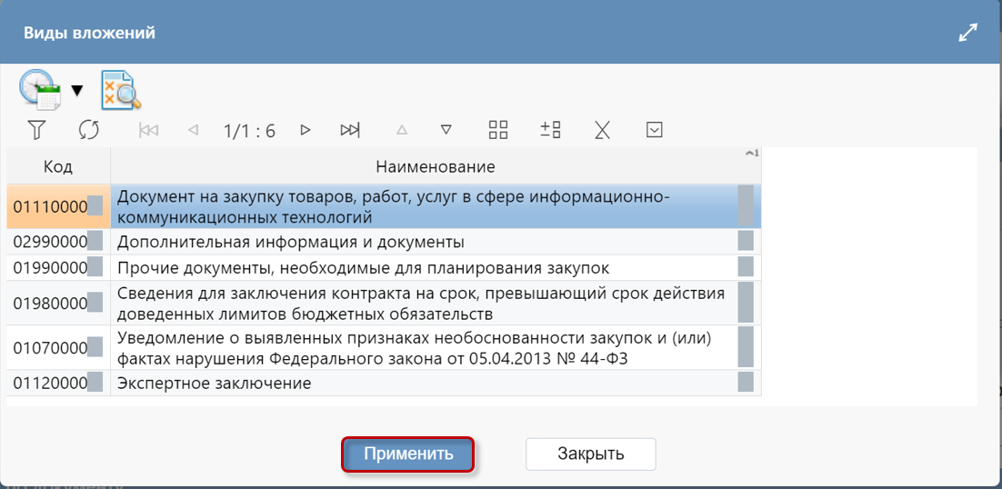

Рисунок 33 – Выбор вида вложения

После заполнения формы с видом вложения необходимо нажать «Применить», в открывшемся диалоговом окне выберите файл, который необходимо приложить и нажмите кнопку «Открыть» (см. Рисунок 34).

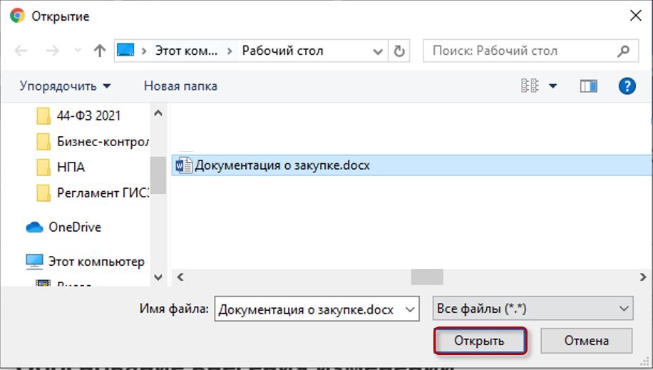

Рисунок 34 – Выбор графического файла для вложения

После окончания выполнения операции отобразится сообщение «Файл успешно прикреплен». Нажмите на кнопку «Закрыть» (см. Рисунок 35).

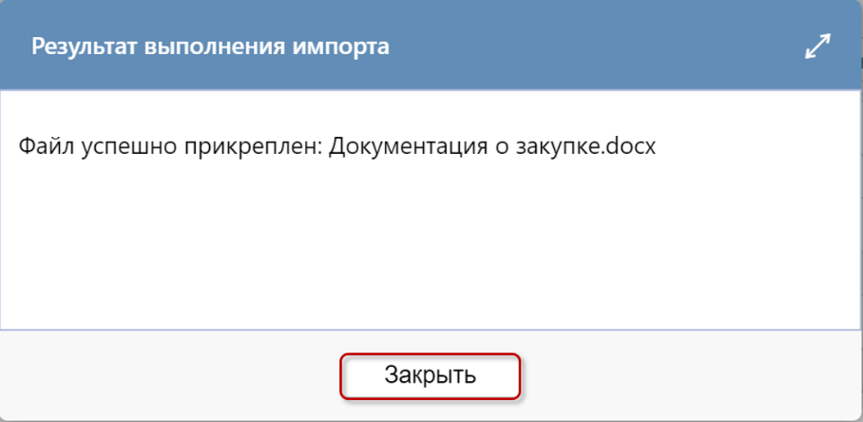

Рисунок 35 - Результат импорта вложения

Выбранный файл отобразится в разделе «Вложения» и будет иметь состояние «Редактируется». Для перевода состояния файла вложения его необходимо отметить галкой и в кнопке «Действия» выбрать «Завершить ввод» (см. Рисунок 36).

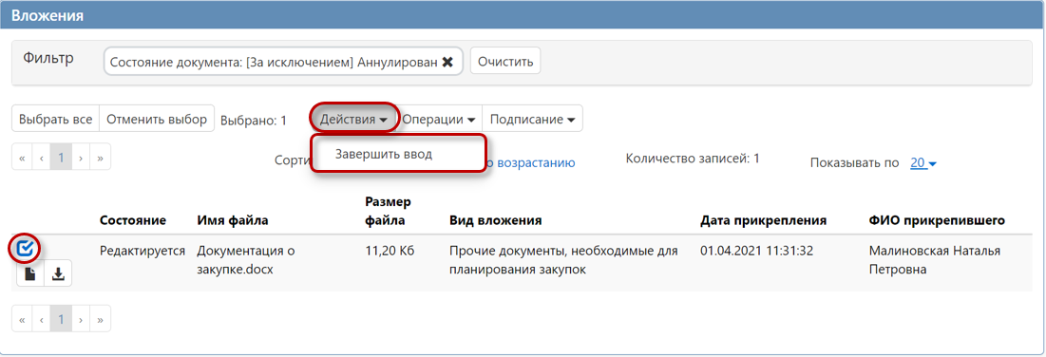

Рисунок 36 - Выбор действия «Завершить ввод» на вложении

Документ сменит состояние на «Ввод завершен» (см. Рисунок 37).

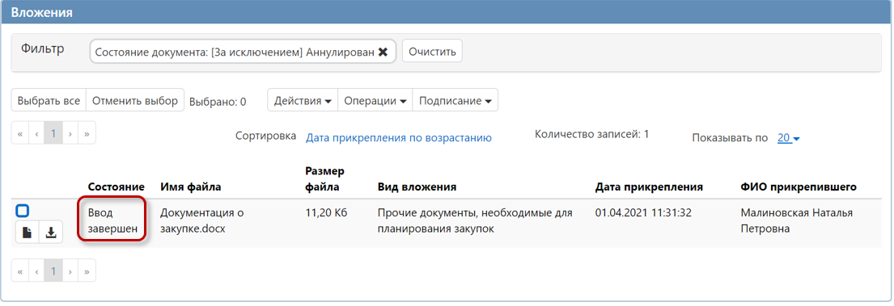

Рисунок 37 – Состояние вложения «Ввод завершен»

Если необходимо заменить файл вложения, то в разделе «Вложения» выберите запись вложения, по которой необходимо выполнить замену, отметьте галкой, нажмите кнопку «Операции» и выберите «Приложить новую версию файла» (см. Рисунок 38).

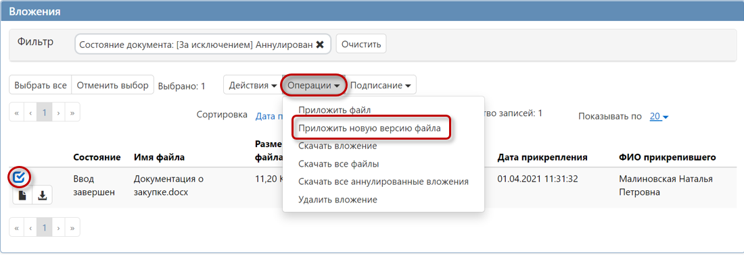

Рисунок 38 - Выбор операции «Приложить новую версию файла»

Затем, выполните действия по прикреплению файла вложения, указанные выше.

После выполнения операции в разделе «Вложения» будет отображаться новая версия файла в состоянии «Редактируется». Необходимо будет повторить вышеуказанные действия по переводу файла в состояние «Ввод завершен».

## Разделы «История переходов», «История прохождения контролей», «История подписей», «История переходов по вложениям»

Раздел «История переходов» заполняется автоматически в результате выполнения действия с документом. В данном разделе отображается история смены состояний документа, как показано на рисунке 39.

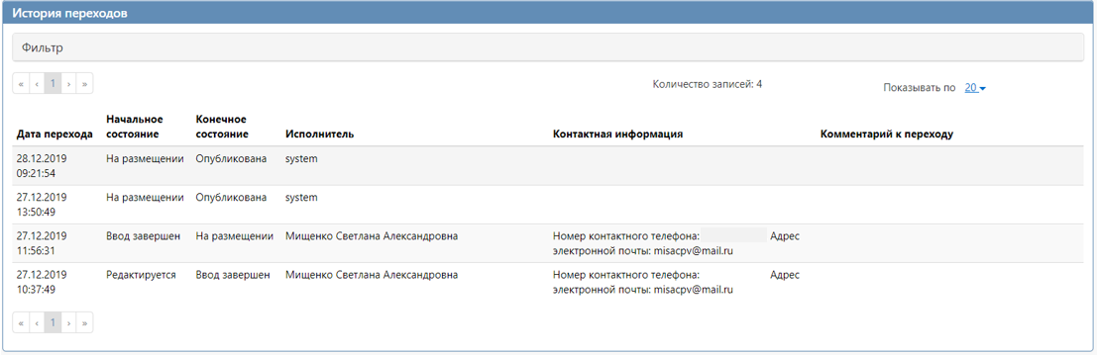

Рисунок 39 - Раздел «История переходов»

Раздел «История прохождения контролей» заполняется автоматически. В разделе отображается история прохождения документом контролей с указанием наименования контроля, даты и времени его выполнения, сообщения об ошибке и исполнителя, как показано на рисунке 40.

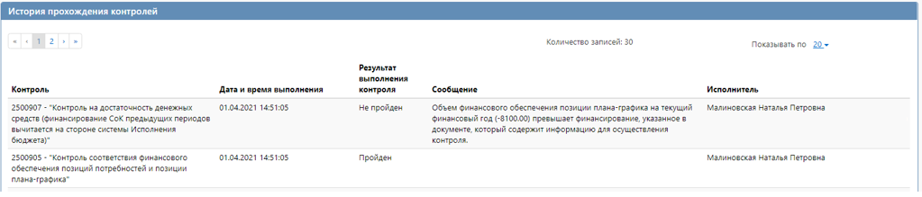

Рисунок 40 - Раздел «История прохождения контролей»

Раздел «История подписей» заполняется автоматически. В разделе отображается история подписания документа с указанием наименования этапа подписи, вида подписи, информации о сертификате и времени подписания, как показано на рисунке 41.

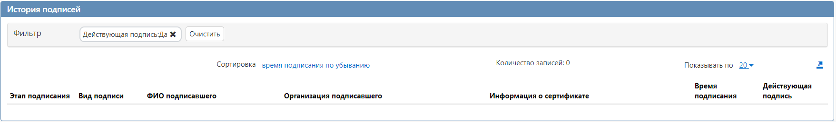

Рисунок 41 - Раздел «История подписей»

Раздел «История переходов по вложениям» заполняется автоматически. В данном разделе отображается история смены состояний вложения, как показано на рисунке 42.

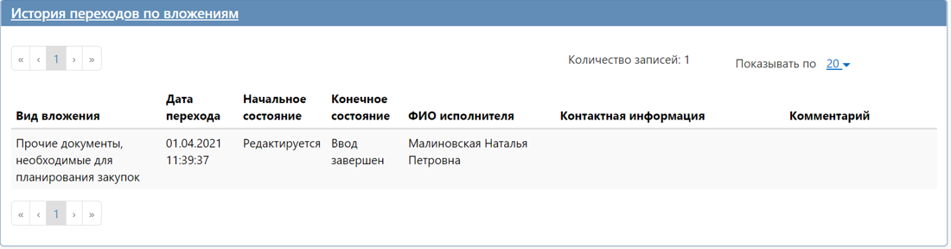

Рисунок 42 - Раздел «История переходов по вложениям»

# Выполнение предварительных контролей

Перед переводом документа в другое состояние его необходимо проверить на корректность заполненных данных. Для этого на панели инструментов нажмите на кнопку «Контроли» и выберите «Все контроли», как показано на рисунке 43.

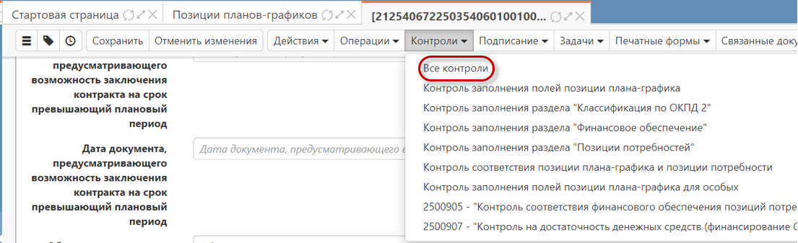

Рисунок 43 - Выбор предварительных контролей

Результатом контроля документа является протокол проверки, как показано на рисунке 44.

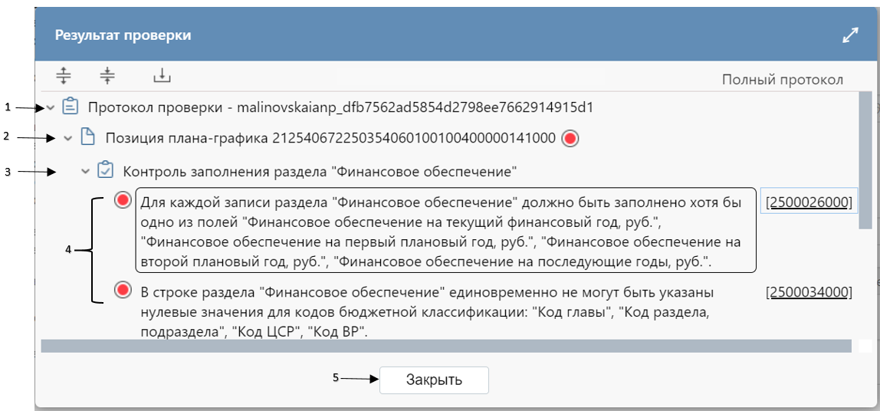

Рисунок 44 - Протокол проверки документа

Описание элементов протокола проверки приведено в таблице 1.

Таблица 1 - Элементы протокола проверки

| № элемента протокола | Описание |
| --- | --- |
| 1 | Имя пользователя, выполнившего проверку |
| 2 | Описание элемента реестра, прошедшего проверку (возможно наличие нескольких элементов в одном протоколе при выполнении проверки нескольких элементов) с индикатором пройденных контролей:  зеленый шар - успешно пройденный контроль,  оранжевый шар - контроль предупреждающий, но позволяющий выгрузку/перевод документа,  красный шар - контроль, пройденный с нарушением |
| 3 | Описание групп контролей, выполненных над элементом |
| 4 | Перечень и описание контролей, пройденных с нарушениями. - Может отсутствовать, если все контроли пройдены успешно. Перечень и описание контролей, пройденных успешно. - Может отсутствовать, если все контроли пройдены с нарушениями |
| 5 | Кнопка закрытия протокола |

# Перевод состояния документа

Для перевода состояния документа выделите галкой один или несколько документов, находящихся в состоянии «Редактируется».

В меню команд «Действия» выберите действие «Завершить ввод», как показано на рисунке 45.

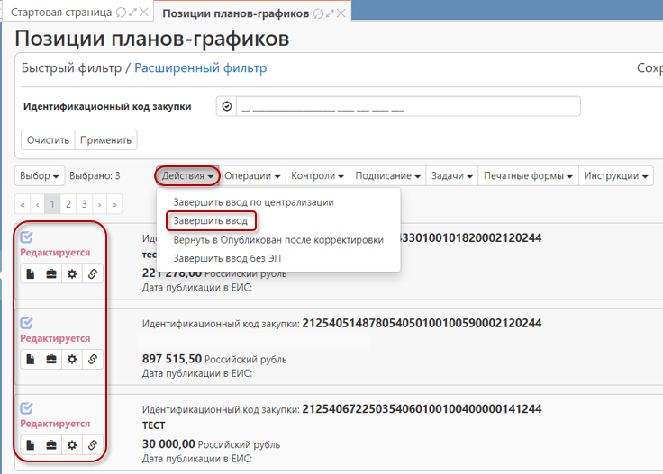

Рисунок 45 - Выбор действия по переводу документа в меню «Действия»

В процессе изменения состояния документов выполняются логические контроли. Если один или более документов не пройдут контроль, операция перевода состояний будет отменена для всех документов.

После того, как позиция плана-графика переведена в состояние «Ввод завершен» ее можно включать в план-график.

После добавления позиции в план-график ее состояние на интерфейсе «Позиции планов-графиков» будет меняться уже в зависимости от изменения состояния плана-графика, в который она добавлена, описано в инструкции по работе с интерфейсом «Планы-графики».

# Внесение изменений в позицию плана-графика

## Операция «Формирование изменения документа»

Для формирования изменения позиции плана-графика перейдите на интерфейс «Позиции планов-графиков», как показано на рисунке 46.



Рисунок 46 - Переход на интерфейс «Позиции планов-графиков»

Выберите необходимую позицию плана-графика (выбранная ППГ обязательно должна быть в состоянии «Опубликована и загружена в систему исполнения»), отметьте галкой, на панели управления нажмите кнопку «Операции» и выберите «Формирование изменения документа», как показано на рисунке 47.

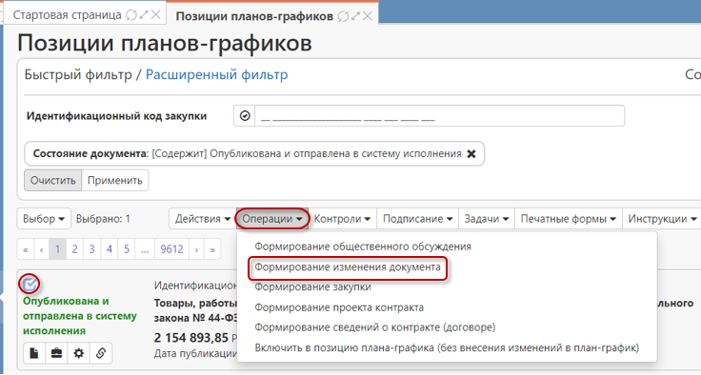

Рисунок 47 - Выбор операции «Формирование изменения документа»

В открывшемся окне нажмите кнопку «Применить», как показано на рисунке 48.

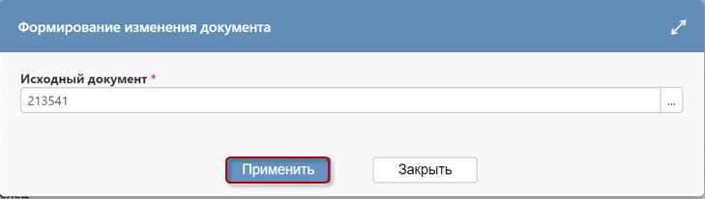

Рисунок 48 - Параметры операции «Формирование изменения документа»

В результате выполнения операции сформируется новая версия позиции плана-графика в состоянии «Редактируется», которая откроется в новой вкладке.

Внесите необходимые изменения. При этом в позиции плана-графика необходимо заполнить поле «Обоснование внесения изменений» в разделе «Общая информация о позиции плана-графика».

Для этого нажмите на кнопку для вызова справочника в поле «Обоснование внесения изменений» и перейдите в справочник, как показано на рисунке 49.

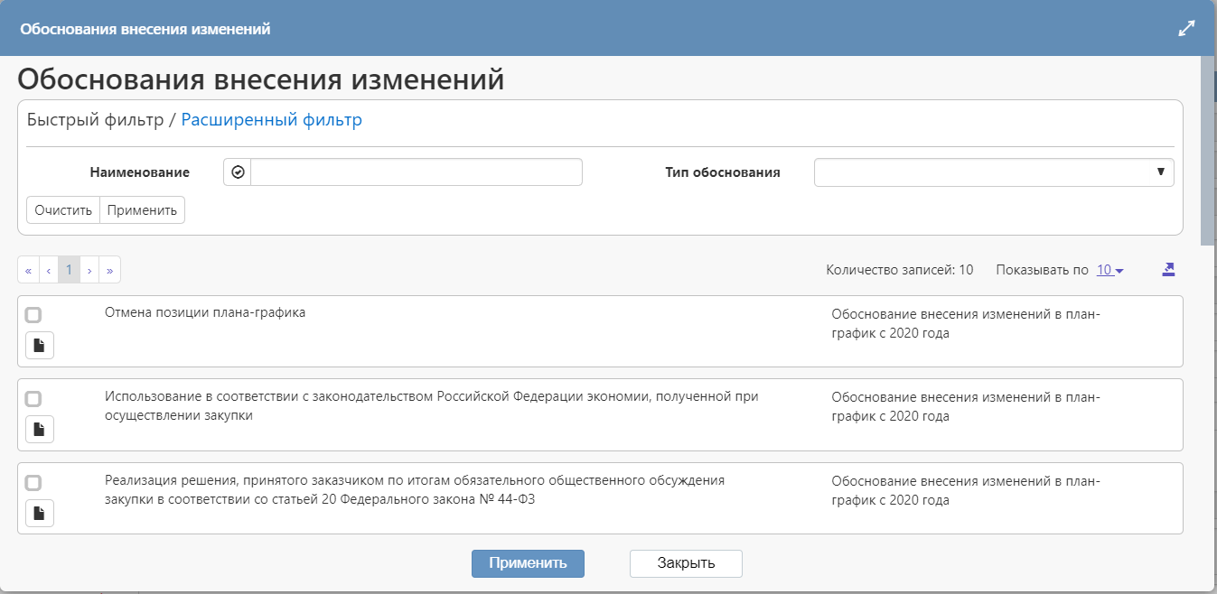

Рисунок 49 - Справочник «Обоснования внесения изменений»

Воспользуйтесь быстрым фильтром для поиска необходимого значения, как показано на рисунке 50. Для этого в поле быстрого фильтра укажите необходимое значение и нажмите на кнопку «Применить» в фильтре. После отображения необходимого значения, отметьте выбранное значение галкой и нажмите на кнопку «Применить» внизу окна.

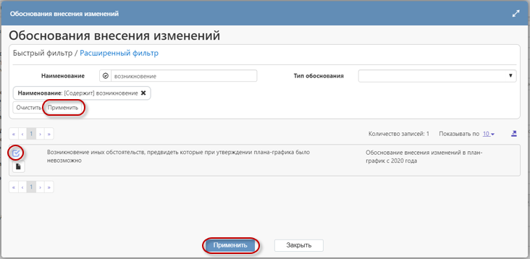

Рисунок 50 - Выбор записи в справочнике «Обоснования внесения изменений»

После заполнения полей позиции, переведите позицию плана-графика в состояние «Ввод завершен»согласно разделу 3 «Перевод состояния документа» настоящей Инструкции.

Измененные позиции плана-графика включите в план-график и выгрузите в ЕИС согласно разделу 1.9 инструкции «Инструкция для заказчиков. План-график».

## Операция «Создать позицию плана-графика на основании позиции графика централизованных закупок»

Для формирования изменения позиции плана-графика на основании измененной позиции графика централизхованных закупок перейдите на интерфейс «Позиции планов-графиков», как показано на рисунке 46.

Выберите необходимую позицию плана-графика (выбранная ППГ обязательно должна быть в состоянии «Опубликована и загружена в систему исполнения»), отметьте галкой, на панели управления нажмите кнопку «Операции» и выберите «Создать позицию плана-графика на основании позиции графика централизованных закупок» (см. Рисунок 51).

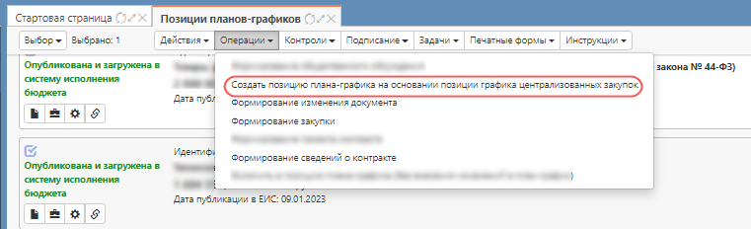

Рисунок 51 - Выбор операции «Создать позицию плана-графика на основании позиции графика централизованных закупок»

В открывшемся окне заполните обязательный параметр и нажмите кнопку «Применить» (см. Рисунок 52).



Рисунок 52 - Параметры операции «Формирование изменения документа»

В результате выполнения операции сформируется новая версия позиции плана-графика в состоянии «Редактируется», которая откроется в новой вкладке.

Внесите необходимые изменения. При этом в позиции плана-графика необходимо заполнить поле «Обоснование внесения изменений» в разделе «Общая информация о позиции плана-графика».

Для этого нажмите на кнопку для вызова справочника в поле «Обоснование внесения изменений» и перейдите в справочник (см. Рисунок 53).



Рисунок 53 - Справочник «Обоснования внесения изменений»

Воспользуйтесь быстрым фильтром для поиска необходимого значения (см. Рисунок 54). Для этого в поле быстрого фильтра укажите необходимое значение и нажмите на кнопку «Применить» в фильтре. После отображения необходимого значения, отметьте выбранное значение галкой и нажмите на кнопку «Применить» внизу окна.



Рисунок 54 - Выбор записи в справочнике «Обоснования внесения изменений»

После заполнения полей позиции, переведите позицию плана-графика в состояние «Ввод завершен»согласно разделу 3 «Перевод состояния документа» настоящей Инструкции.

Измененные позиции плана-графика включите в план-график и выгрузите в ЕИС согласно разделу 1.9 инструкции «Инструкция для заказчиков. План-график».

# Использование образовавшейся экономии

Если по закупке, сформированной на основании позиции плана-графика, заключен контракт на сумму, меньшую чем начальная (максимальная) цена контракта такой закупки, то либо внесите изменения в данную позицию плана-графика на сумму заключенного контракта, либо воспользуйтесь образовавшейся экономией и на основании данной позиции плана-графика сформируйте еще одну закупку на оставшуюся сумму.

Для внесения изменений в позицию плана-графика для высвобождения экономии выполните действия из пункта 4 данной инструкции, при этом уменьшите сумму финансирования в разделе «Финансовое обеспечение» плана-графика на сумму образовавшейся экономии в соответствии с пунктом 1.6 данной инструкции.

Для формирования новой закупки из данной позиции плана-графика выполните действия из пункта 1.1 инструкции по работе с интерфейсом «Закупки» для соответствующего способа определения поставщика (подрядчика, исполнителя).

# Описание интерфейса «Сметные (плановые) назначения»

Для проверки свободных остатков лимитов для формирования позиций планов-графиков необходимо воспользоваться интерфейсом «Сметные (плановые) назначения».

Данные по финансированию загружаются в ГИСЗ НСО на интерфейс «Сметные (плановые) назначения» из системы исполнения бюджета. На интерфейсе отображается информация по году начала финансирования, ИНН, КПП, ИКУ заказчика, бюджетной классификации (основной и дополнительной), а также суммы финансового обеспечения в рублях на текущий, первый плановый, второй плановый и последующие годы.

Внешний вид интерфейса «Сметные (плановые) назначения» приведен на рисунке 55.

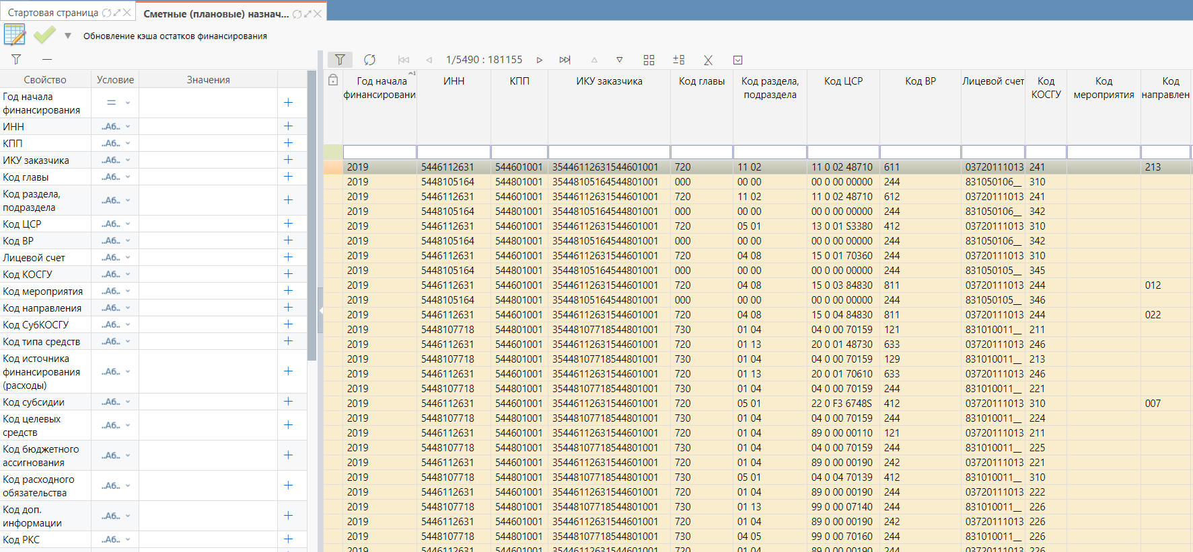

Рисунок 55 - Интерфейс «Сметные(плановые) назначения»

Для поиска нужной информации на данном интерфейсе можно воспользоваться фильтром слева в окне интерфейса, как показано на рисунке 56.

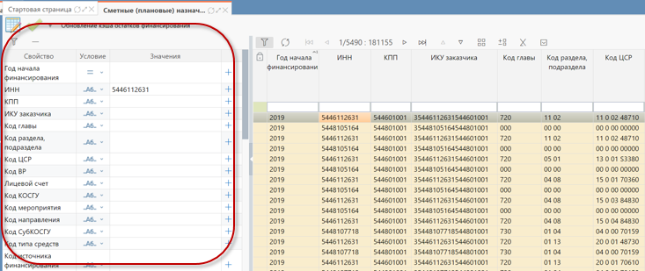

Рисунок 56 - Фильтр интерфейса «Сметные(плановые) назначения»

Для применения заданных параметров фильтрации нажмите кнопку «Применить фильтр», как показано на рисунке 57.

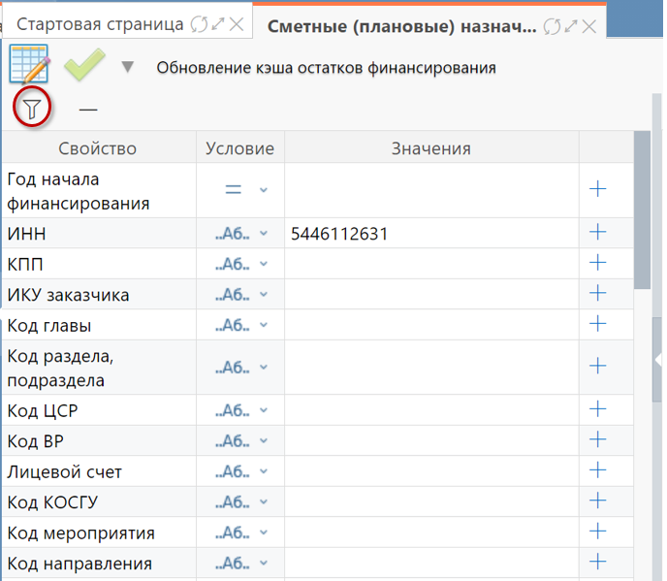

Рисунок 57 - Применение заданных параметров фильрации

Так же, для поиска данных на интерфейсе можно воспользоваться быстрым фильтром, как показано на рисунке 58.

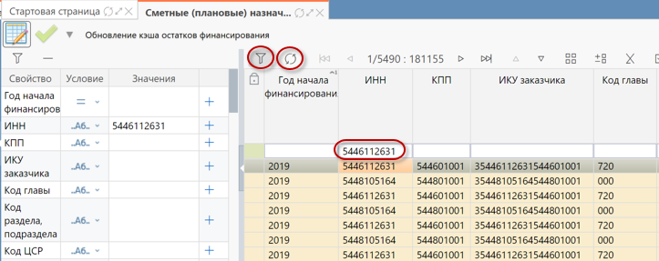

Рисунок 58 - Быстрый фильтр интерфейса «Сметные(плановые) назначения»

В поля «Финансовое обеспечение на текущий финансовый год, руб.», «Финансовое обеспечение на первый плановый год, руб.», «Финансовое обеспечение на второй плановый год, руб.», «Финансовое обеспечение на последующие годы, руб.» из системы исполнения бюджета приходят суммы ЛБО/ПФХД за вычетом суммы принятых БО вне плана-графика текущего года и суммы расходов вне БО.

Так же, на интерфейсе по каждой записи для просмотра доступна детализация «Расширенная информация об остатках финансирования». Для ее отображения выберите строку, по которой необходимо открыть детализацию и нажмите кнопку «Детализация», как показано на рисунке 59.

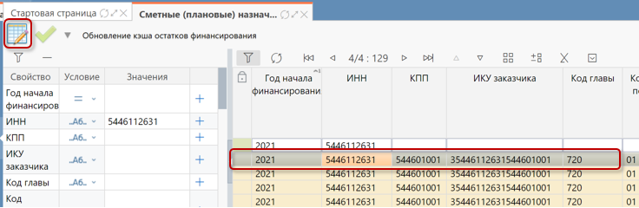

Рисунок 59 - Открытие детализации «Расширенная информация об остатках финансирования» по записи

Внешний вид детализации приведен на рисунке 60.

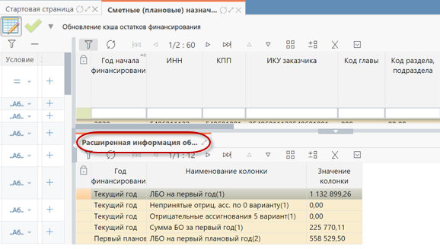

Рисунок 60 - Детализации «Расширенная информация об остатках финансирования» по записи

Заполнение колонок «Год финансирования», «Наименование колонки», «Значение колонки» данной детализации осуществляется на основании данных, которые загружаются из системы исполнения бюджета.

В этой детализации отображается детализированная информация о полях и суммах, которые могут потребоваться для анализа информации об остатках финансирования.

Отличие интерфейса «Сметные (плановые) назначения» от интерфейса «Сметные (плановые) назначения за вычетом принятых обязательств по контрактам» в том, что в полях «Финансовое обеспечение на текущий финансовый год, руб.», «Финансовое обеспечение на первый плановый год, руб.», «Финансовое обеспечение на второй плановый год, руб.», «Финансовое обеспечение на последующие годы, руб.» на интерфейсе «Сметные (плановые) назначения» отображаются суммы без учета принятых БО в рамках ППГ текущего года, а на интерфейсе «Сметные (плановые) назначения за вычетом принятых обязательств по контрактам» учитываются.

***Пояснение:***

*То есть, на интерфейсе «Сметные (плановые) назначения» в указанных полях остаток отображается следующим образом: Остаток = ЛБО – неисполненные БО (контракты прошлого периода). А на интерфейсе «Сметные (плановые) назначения за вычетом принятых обязательств по контрактам» остаток отображается: Остаток = ЛБО – БО (контракты прошлого периода+ контракты текущего года).*

**Внимание!**

*Необходимо учесть, что на указанных интерфейсах отображаются данные загруженные из системы исполнения бюджета, соответственно на интерфейсе «Сметные (плановые) назначения за вычетом принятых обязательств по контрактам» в остатках не будут вычитываться контракты, которые находятся в состоянии «На размещении» и «Опубликован», т. к. по ним БО еще не поставлены на учет в системе исполнения бюджета.*

В случае, если при переводе позиции плана-графика в состояние «Ввод завершен» сработал контроль о превышении объема финансового обеспечения позиции плана-графика над финансированием, указанным в документе, который содержит информацию для осуществления контроля (см. Рисунок 61), то необходимо проверить следующее:

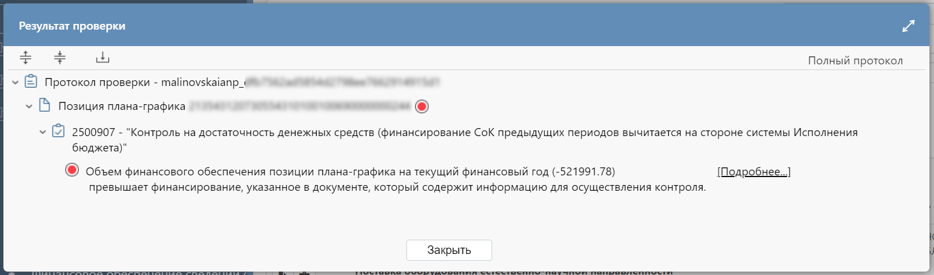

Рисунок 61 – Контроль финансового обеспечения на позиции плана-графика

1. Наличие денежных средств в свободном остатке в системе исполнения бюджета и наличие денежных средств в свободном остатке в ГИСЗ на позиции плана-графика через печатные формы как указано в разделе 1.7.

Так как, либо средства не доведены на необходимую бюджетную классификацию на стороне системы исполнения бюджета, либо в ГИСЗ уже сформированы позиции плана-графика, которые резервируют средства по бюджетной классификации, на которую сработал контроль и находятся в состоянии «Ввод завершен», «На размещении» или «Опубликована».

1. На интерфейсе «Сметные (плановые) назначения» в детализации «Расширенная информация об остатках финансирования» проверить наличие минусовой суммы в поле «Непринятые отрицательные ассигнования» (см. Рисунок 62).

Минусовая сумма в данном поле отображается в случае формирования в системе исполнения бюджета документа на передвижку средств. Для устранения минуса необходимо данный документ удалить или осуществить передвижку средств.

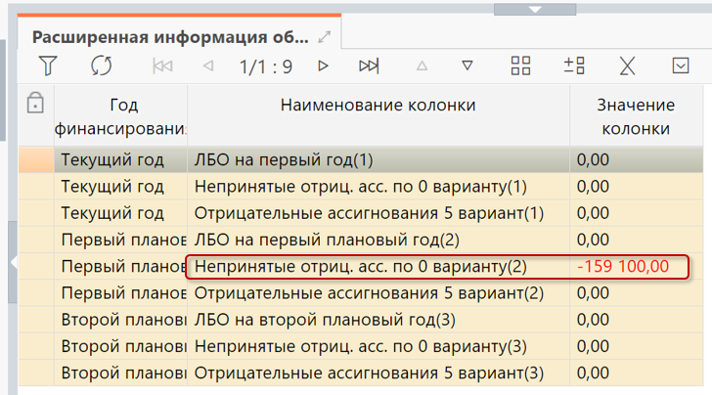

Рисунок 62 – Минусовая сумма в поле «Непринятые отрицательные ассигнования»

1. На интерфейсе «Сметные (плановые) назначения» в детализации «Расширенная информация об остатках финансирования» проверить наличие минусовой суммы в поле «Отрицательные ассигнования» (см. Рисунок 62).

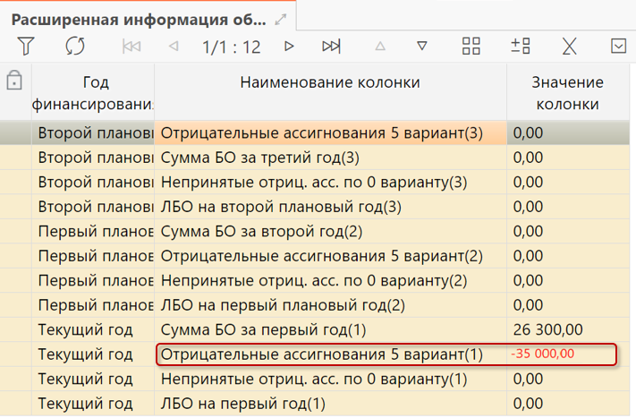

Рисунок 63 – Минусовая сумма в поле «Отрицательные ассигнования»

Минусовая сумма в данном поле отображается в случае проведения в системе исполнения бюджета передвижки средств с данной бюджетной классификации на другую бюджетную классификацию. В данном случае необходимо подождать, когда закончится передвижка средств.

**7 Отмена позиции плана-графика**

Для отмены позиции плана-графика внесите изменение в позицию плана-графика в соответствии с пунктом 4 «Внесение изменений в позицию плана-графика».

В случае отмены позиции плана-графика по закупкам, которые не относятся к «особым закупкам»:

Выберите в поле «Обоснование внесения изменения» раздела «Общая информация о позиции плана-графика», как показано на рисунке 64, из справочника «Обоснование внесения изменения» значение «Отмена позиции плана-графика», как показано на рисунке 65;

*Обнулять суммы в разделе «Финансовое обеспечение» не требуется.*

### Рисунок 64 - Поле «Обоснования внесения изменений»

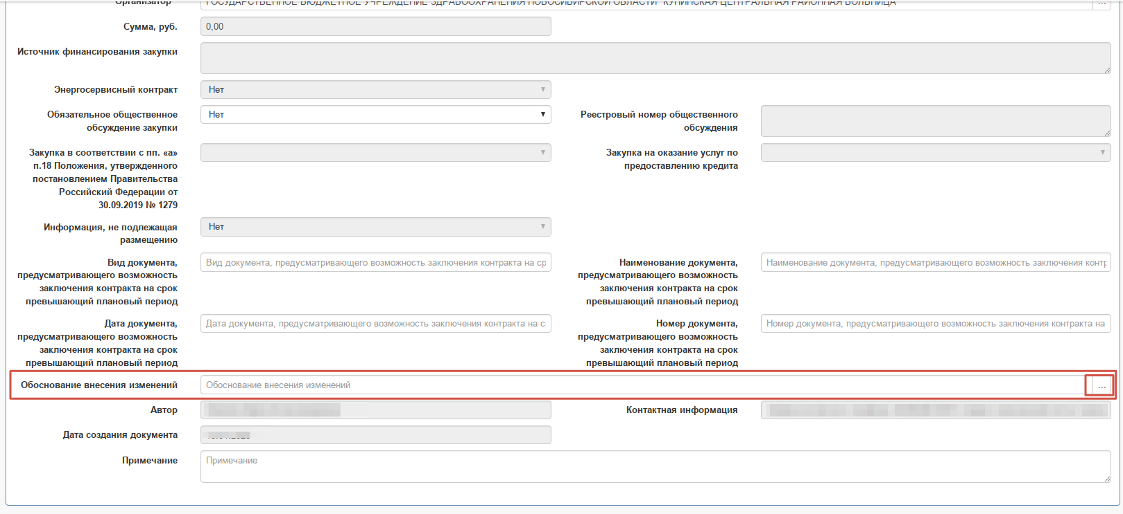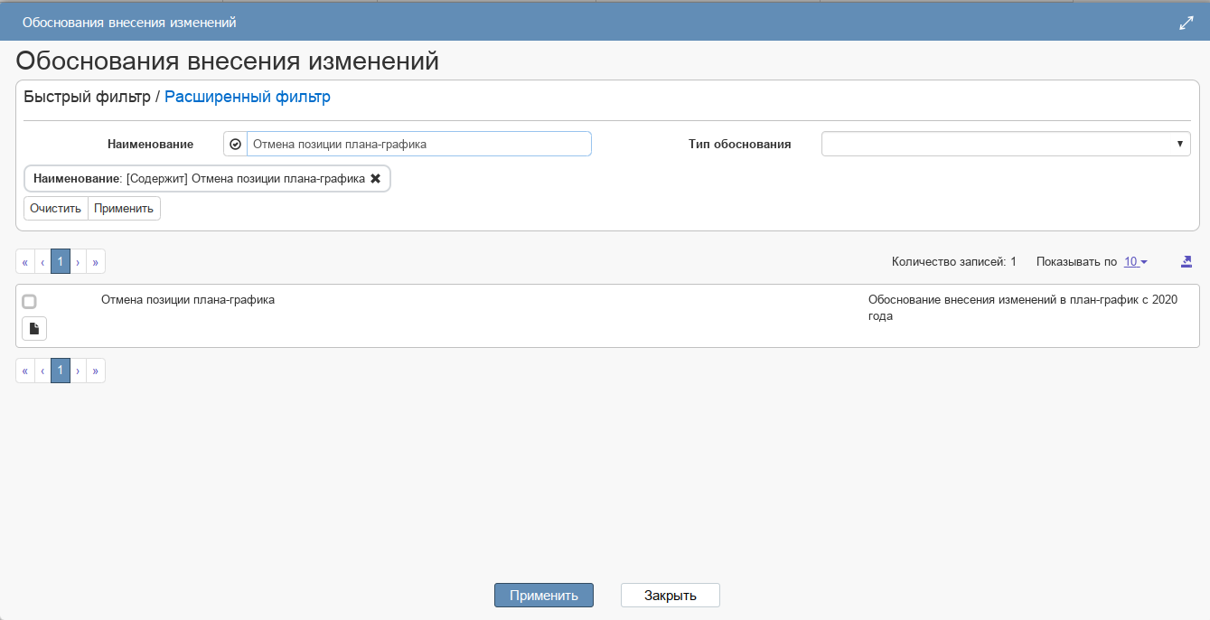

Рисунок 65 - Выбор значения из справочника «Обоснования внесения изменений»

Позиции плана-графика по закупкам, которые относятся к «особым закупкам» не отменяют, а обнуляют.

Выберите в поле «Обоснование внесения изменения» значение «Возникновение иных обстоятельств, предвидеть которые при утверждении плана-графика было невозможно», как показано на рисунке 66.

Рисунок 66 - Выбор значения из справочника «Возникновение иных обстоятельств, предвидеть которые при утверждении плана-графика было невозможно»

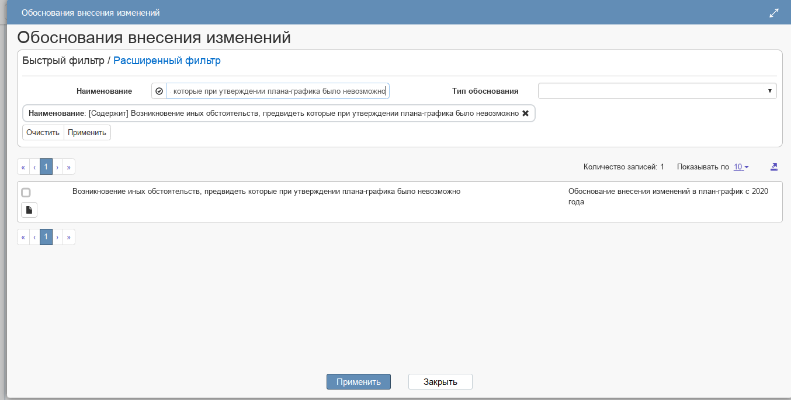

В разделе «Финансовое обеспечение» поля «Финансовое обеспечение на текущий финансовый год, руб.», «Финансовое обеспечение на первый плановый год, руб.», «Финансовое обеспечение на второй плановый год, руб.», «Финансовое обеспечение на последующие годы, руб.» заполните значением «0».

Переведите позицию в состояние «Ввод завершен».

Отмененные (обнуленные) позиции плана-графика включите в план-график и выгрузите в ЕИС согласно пункту 3.

После публикации плана-графика в ЕИС позиции с обоснованием внесения изменения «Отмена позиции плана-графика» автоматически в системе перейдут в состояние «Отменена и загружена в систему исполнения бюджета».